Suplementy diety
Niskie zainteresowanie, niskie obawy | 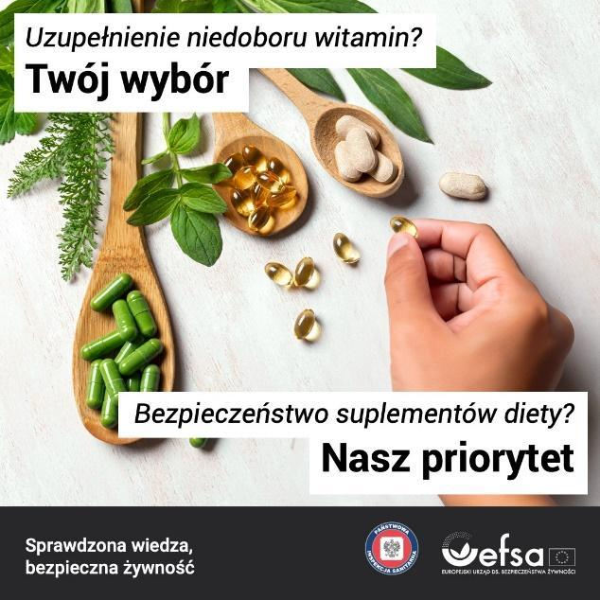
💊 Chcesz uzupełnić braki witamin w swoim organizmie?
Oto, jak wybierać odpowiednie produkty:
✅ Przed rozpoczęciem suplementacji zasięgnij porady specjalisty.
🥗 Zdrowa dieta przede wszystkim: suplementy mogą być do niej dodatkiem, nie podstawą.
🔍 Wybieraj zaufane i sprawdzone produkty.
W Unii Europejskiej obowiązują przepisy dotyczące suplementów diety i znakowania.
Kliknij tutaj, aby przekonać się, jak bezpiecznie włączyć suplementy do swojej diety 👇
https://www.efsa.europa.eu/pl/safe2eat/food-supplements

#Safe2EatEU
Średnie zainteresowanie, średnie obawy

💊 Jak dbasz o potrzeby żywieniowe swojej rodziny?

Warto pamiętać, że zażywanie suplementów nie zastępuje dobrze zbilansowanej diety. Nie zastąpi też leków.
Zanim rozpoczniesz suplementację, zasięgnij porady specjalisty.
Suplementy diety służą uzupełnianiu niedoborów witamin oraz składników odżywczych.

Kliknij poniższy link i otrzymuj aktualne informacje dzięki kampanii #Safe2EatEU 👇
https://www.efsa.europa.eu/pl/safe2eat/food-supplements

Duże zainteresowanie, duże obawy

💊Czy na pewno suplementy diety są Ci potrzebne?
✅ Przed rozpoczęciem suplementacji zasięgnij porady specjalisty. 🥗
Zdrowa dieta przede wszystkim: suplementy mogą być do niej dodatkiem, nie podstawą.
🔍 Wybieraj zaufane i sprawdzone produkty.
W Unii Europejskiej obowiązują przepisy dotyczące suplementów diety i znakowania. Suplementy diety nie leczą, mają wspomóc dietę, jeśli jest to uzasadnione.
Odwiedź stronę kampanii #Safe2EatEU, z którą możesz podejmować świadome decyzje oparte na nauce 👇
https://www.efsa.europa.eu/pl/safe2eat/food-supplements

Choroby przenoszone drogą pokarmową
Niskie zainteresowanie, niskie obawy | 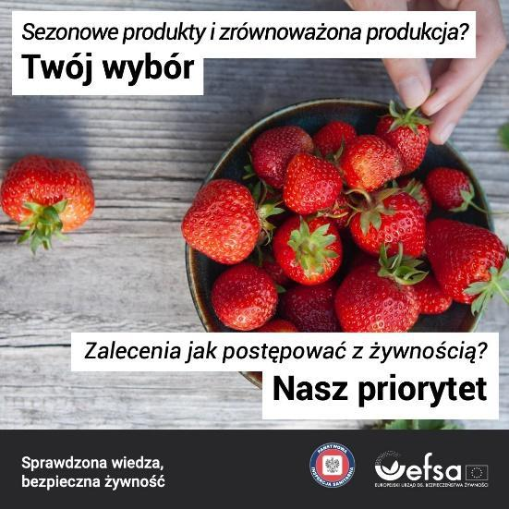
🍗 Zdarzyło ci się zatrucie pokarmowe i zastanawiasz się, jak można było tego uniknąć?

Europejscy naukowcy szczegółowo badają i monitorują ryzyko chorób przenoszonych drogą pokarmową. Ale czy wiesz, że proste nawyki, takie jak prawidłowe metody przyrządzania i przechowywania posiłków oraz mycie rąk, mogą być bardzo pomocne w zapobieganiu zatruciom pokarmowym?

Kliknij poniżej i poznaj wskazówki dotyczące bezpiecznej żywności dzięki kampanii #Safe2EatEU 👇
https://www.efsa.europa.eu/pl/safe2eat/food-poisoning
Średnie zainteresowanie, średnie obawy

🍗 Czy wiesz, jak możesz chronić swoją rodzinę przed zatruciem pokarmowym?

Europejscy naukowcy nieustannie dbają o ograniczanie ryzyka dzięki monitorowaniu chorób przenoszonych drogą pokarmową.

Ty też możesz zadbać o bezpieczeństwo! Proste nawyki, takie jak obróbka żywności w odpowiedniej temperaturze czy oddzielanie żywności surowej od ugotowanej, mogą mieć duże znaczenie w kuchni dla Twojego zdrowia.

Jak zadbać o bezpieczeństwo żywności w domu? Kliknij poniżej, aby się tego dowiedzieć! 👇
https://www.efsa.europa.eu/pl/safe2eat/food-poisoning

#Safe2EatEU

Duże zainteresowanie, duże obawy

🍗 Boisz się zatrucia pokarmowego?

Możesz zapobiegać chorobom przenoszonym drogą pokarmową, stosując właściwe techniki gotowania, myjąc przybory kuchenne oraz bezpiecznie przechowując żywność

Poznaj wskazówki europejskich naukowców, dzięki którym zadbasz o bezpieczeństwo👇
https://www.efsa.europa.eu/pl/safe2eat/food-poisoning

#Safe2EatEU

Prawidłowe postępowanie z żywnością
Niskie zainteresowanie, niskie obawy | 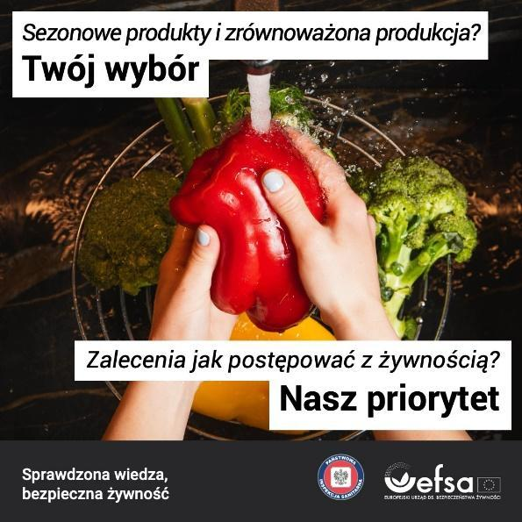
🏡 Szukasz jasnych wskazówek, dzięki którym twoje posiłki będą bezpieczne? Możesz zacząć od przestrzegania kilku prostych zasad dotyczących higieny żywności:

🧼 Myj ręce
🥩 Oddzielaj żywność surową od ugotowanej
🧊 Zadbaj o poprawne rozmrażanie żywności

Dowiedz się, jak cieszyć się sezonowymi i zrównoważonymi posiłkami bez obaw. Kliknij poniżej! 👇
https://www.efsa.europa.eu/pl/safe2eat/proper-food-handling

#Safe2EatEU

Średnie zainteresowanie, średnie obawy

🏡 Chcesz cieszyć się smakiem zrównoważonych posiłków w swoim domu bez obaw o ich bezpieczeństwo?

Dbanie o bezpieczeństwo żywności nie musi być trudne. Mycie rąk, dokładne gotowanie żywności i odpowiednie przechowywanie to kilka zasad bezpiecznego obchodzenia się z żywnością, które możesz z łatwością zastosować w swojej kuchni.

Poznaj praktyczne wskazówki, które pomogą ci zadbać o bezpieczeństwo żywności w domu, dzięki kampanii #Safe2EatEU. Kliknij poniżej! 👇
https://www.efsa.europa.eu/pl/safe2eat/proper-food-handling

Duże zainteresowanie, duże obawy

🏡 Masz intensywny dzień? Wystarczy kilka minut, aby zadbać o bezpieczeństwo każdego posiłku!

Poznaj bezpieczne praktyki dotyczące higieny żywności:

🧊 Nie zapominaj o przechowywaniu łatwo psujących się produktów w lodówce.
🌡️ Kontroluj temperaturę , aby zadbać o prawidłowe gotowanie.
🍴 Unikaj zanieczyszczenia krzyżowego – korzystaj z oddzielnych przyborów kuchennych.

Więcej informacji: #Safe2EatEU. Kliknij poniżej, aby dowiedzieć się więcej! 👇
https://www.efsa.europa.eu/pl/safe2eat/proper-food-handling

#Safe2EatEU

